|  |  |  |  |
| --- | --- | --- | --- |
| Am | Zf | As | Wg |
| a1 | z1 | a2 | w4 |
|  | z2 | a4 | w1 |
| a2 | z1 | a1 | w3 |
|  | z2 | a3 | w5 |
| a3 | z1 | a1 | w2 |
|  | z2 | a4 | w1 |
| a4 | z1 | a2 | w1 |
|  | z2 | a3 | w5 |

|  |  |  |  |
| --- | --- | --- | --- |
| Am | Zf | As | Wg |
| a2 | z1 | a1 | w3 |
| a3 | z1 |  | w2 |
| a1 | z1 | a2 | w4 |
| a4 | z1 |  | w1 |
| a2 | z2 | a3 | w5 |
| a4 | z2 |  | w5 |
| a1 | z2 | a4 | w1 |
| a3 | z2 |  | w1 |

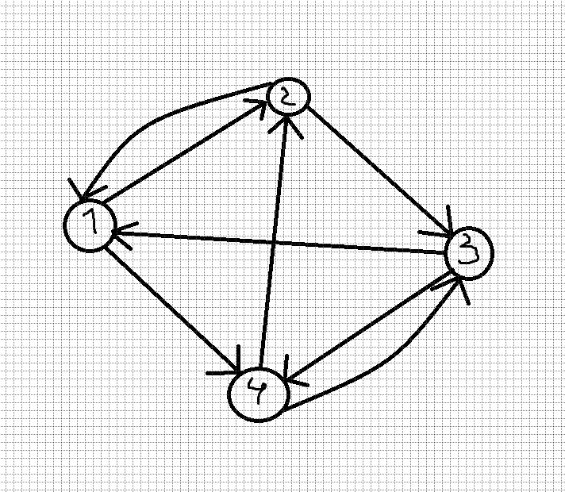

A1(t+1) = a2z1 U a3z1 W1(t) = a4z1 U a1z2 U a3z2

A2(t+1) = a1z1 U a4z1 W2(t) = a3z1

A3(t+1) = a2z2 U a4z2 W3(t) = a2z1

A4(t+1) = a1z2 U a3z2 W4(t) =a1z1

W5(t) =a3z2 U a4z2